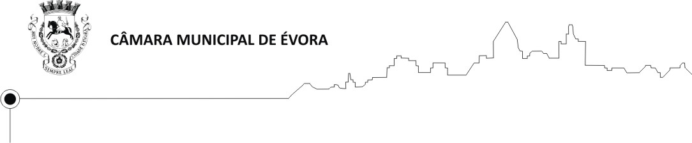

FEIRA DE S. JOÃO 2019
MOSTRA DE ARTESANATO INTERNACIONAL

FICHA DE INSCRIÇÃO

NOME:

NIF: |  |  |  |  |  |  |  |  |  |  | C.C:

MORADA:

CÓDIGO POSTAL:

TEL:

E-MAIL:
PESSOA/SERVIÇO PARA CONTATO: _________________________________________________

PRODUTOS A EXPOR – de acordo com o repertório de atividades artesanais
(ANEXAR FOTOS OU OUTRO SUPORTE COM IMAGENS DOS TRABALHOS PRODUZIDOS)
______________________________________________________________________________
______________________________________________________________________________

MATERIAIS E TECNICAS UTILIZADOS ________________________________________________
______________________________________________________________________________

PAÍS QUE REPRESENTA/OBSERVAÇÕES:
______________________________________________________________________________

CARTA ARTESÃO: SIM NÃO
(Se SIM, enviar cópia)

IMPORTANTE:
- DECLARO QUE TOMEI CONHECIMENTO QUE A ORGANIZAÇÃO DA MOSTRA DE ARTESANATO INTERNACIONAL NÃO IRÁ DISPONIBILIZAR ASSISTENTES PARA OS STANDS FICANDO OS EXPOSITORES SELECIONADOS RESPONSÁVEIS PELA VIGILÂNCIA DOS MESMOS COMPROMETENDO-SE A PRATICAR O HORÁRIO DE FUNCIONAMENTO DO CERTAME.
- DECLARO QUE TOMEI CONHECIMENTO DA OBRIGATORIEDADEDE EFETUAR O PAGAMENTO DO VALOR PREVISTO EM EDITAL RELATIVO AO ALUGUER DO STAND SUPORTADO PELA CME NO CASO DE SER SORTEADO.
- DECLARO QUE TOMEI CONHECIMENTO DA OBRIGATORIEDADE DE EFETUAR TRABALHO AO VIVO EM TODOS OS DIAS DA FEIRA (APÓS AS 19:00 HORAS)
- DECLARO QUE TOMEI CONHECIMENTO DAS NORMAS DA MOSTRA E ACEITO AS CONDIÇÕES INSCRITAS NAS MESMAS

_______________, ____de _______________de 2019

________________________________________________________
(Assinatura)

Preencher devidamente, juntar fotografias, fotocópias a cores ou ficheiro em formato digital dos trabalhos que se propõe apresentar e enviar para:

CÂMARA MUNICIPAL DE ÉVORA
Divisão de Desenvolvimento Económico e Planeamento
Praça de Sertório
7004-506 Évora
ou cme.dep@cm-evora.pt

(espaço reservado aos serviços)
Inscrição recebida em ______ de __________________ de 2019
Confirmação da inscrição: Sim □ Não □
Motivo: ______________________________________________________________
Selecionado □ Não Selecionado □
N.º do Stand atribuído______

